Рабочий лист
Задание № 1. Заполните пропуски в тексте. Сталинградская битва развернулась на площади ______ тысяч кв. км при протяжённости фронта от 400 до 850 км и продолжалась _______ дней и ночей. В ней в разное время участвовали войска Сталинградского, Юго-Восточного, Юго-Западного, Донского, левого крыла Воронежского фронтов, Волжская военная флотилия и Сталинградский корпусный район противовоздушной обороны (Великая Отечественная война. 1941–1945: Энциклопедия. − М., 1985. − С. 682.) На отдельных этапах силы с обеих противоборствующих сторон составляли свыше _______ млн человек, до _______ тысяч орудий и миномётов, примерно _______ тысячи танков и штурмовых орудий, около ________тысяч боевых самолётов.
Задание № 2. Рассмотрите карту. 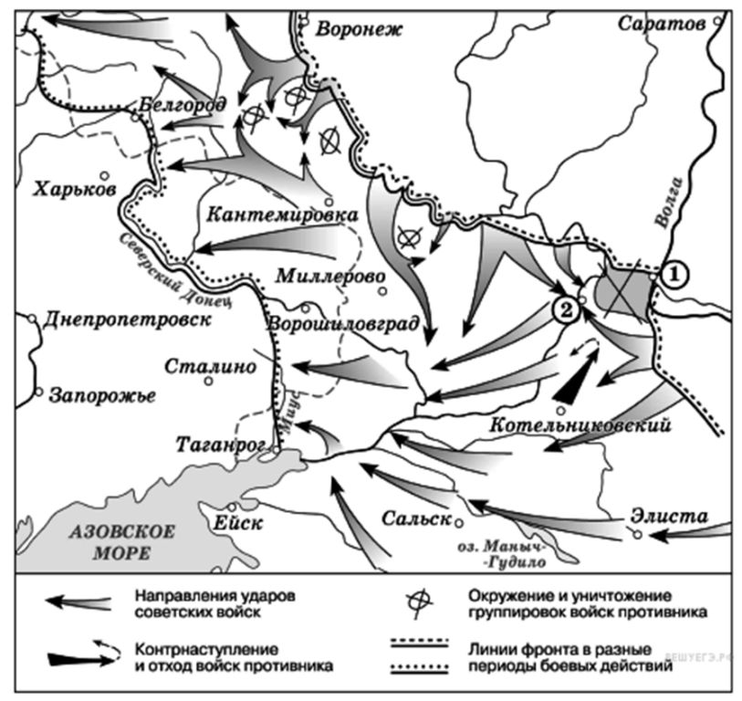
Ответьте на вопросы
- Укажите название города, обозначенного на схеме цифрой «1».
___________________________________.
- Укажите название города, обозначенного на схеме цифрой «2», в районе которого произошло соединение войск двух фронтов Красной армии.
__________________________________ .
- Укажите название периода в ходе войны, начало которому положили события, обозначенные на схеме.
__________________________________.
- Какие суждения, относящиеся к событиям, обозначенным на схеме, являются верными? Выберите три суждения из шести предложенных. Запишите в таблицу цифры, под которыми они указаны.

1) На схеме обозначены боевые действия до конца 1943 года.
2) События, обозначенные на схеме, явились первым наступлением Красной армии в ходе Великой Отечественной войны.
3) На схеме обозначены боевые действия Красной армии в ходе операции «Уран».
4) Участником событий, обозначенных на схеме, являлся К. К. Рокоссовский.
5) В кольце окружения, обозначенном на схеме, оказалось более 2 млн немецких солдат.
6) События, обозначенные на схеме стрелками, начались в ноябре 1942 г.
Задание № 3. Нанесите на карту «Разгром немецких войск под Сталинградом»:
- Направление ударов советских войск;
- Направление контрудара танковой группы Манштейна.

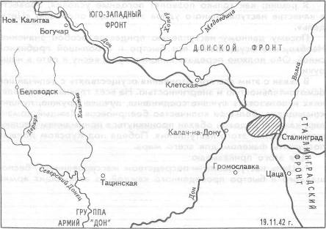
Задание № 4. Прочитайте текст и ответьте на вопрос.
Из мемуаров Г. К. Жукова:
«Перебрав все возможные варианты, мы решили предложить И. В. Сталину следующий план действий: первое − активной обороной продолжать изматывать противника, второе − приступить к подготовке контрнаступления, чтобы нанести противнику... такой удар, который резко изменил стратегическую обстановку на юге в нашу пользу... При оценке противника мы исходили из того, что фашистская Германия уже не в состоянии выполнить свой стратегический план 1942 года. Тех сил и средств, которыми к осени 1942 года располагала Германия, не хватит для завершения задач ни на Северном Кавказе, ни в районе Дона и Волги... Генеральный штаб на основе данных фронтов изучил сильные и слабые стороны немецких, венгерских, итальянских и румынских войск. Войска сателлитов по сравнению с немецкими были хуже вооружены, менее опытны, недостаточно боеспособны даже в обороне. И самое главное − их солдаты, да и многие офицеры не хотели умирать за чужие интересы на далёких полях России... Положение противника усугублялось ещё и тем, что... у него было очень мало войск в оперативном резерве, не более шести дивизий, да и те были разбросаны на широком фронте... Нам благоприятствовала и оперативная конфигурация всего фронта противника: наши войска занимали охватывающее положение...»
Вопрос. Какие факторы обеспечили успех советского контрнаступления? Назовите не менее трёх факторов.
Задание № 5. Прочитайте текст приказа. Дайте краткую характеристику данному документу. Назовите причины, обусловившие появление приказа № 227.
Полный текст: http://statehistory.ru/643/Prikaz-227-Ni-shagu-nazad-i-zagradotryady-Krasnoy-Armii/
ПРИКАЗ НАРОДНОГО КОМИССАРА ОБОРОНЫ СССР
«О мерах по укреплению дисциплины и порядка в Красной Армии и запрещении самовольного отхода с боевых позиций» № 227
«28» июля 1942 г.
Г. Москва
Враг бросает на фронт все новые силы и, не считаясь с большими для него потерями, лезет вперед, рвется вглубь Советского Союза, захватывает новые районы, опустошает и разоряет наши города и села, насилует, грабит и убивает советское население. Бои идут в районе Воронежа, на Дону, на юге у ворот Северного Кавказа. Немецкие оккупанты рвутся к Сталинграду, к Волге и хотят любой ценой захватить Кубань, Северный Кавказ с их нефтяными и хлебными богатствами. Враг уже захватил Ворошиловград, Старобельск, Россошь, Купянск, Валуйки, Новочеркасск, Ростов-на-Дону, половину Воронежа. Часть войск Южного фронта, идя за паникерами, оставила Ростов и Новочеркасск без серьезного сопротивления и без приказа из Москвы, покрыв свои знамена позором. <…>
Мы потеряли более 70 миллионов населения, более 800 миллионов пудов хлеба и более 10 миллионов тонн металла в год. У нас нет уже теперь преобладания над немцами ни в людских ресурсах, ни в запасах хлеба. Отступать дальше − значит загубить себя и загубить вместе с тем нашу Родину. Надо в корне пресекать разговоры о том, что мы имеем возможность без конца отступать, что у нас много территории, что страна наша велика и богата, населения много, хлеба всегда будет в избытке. Такие разговоры являются лживыми и вредными, они ослабляют нас и усиливают врага, ибо, если не прекратим отступление, останемся без хлеба, без топлива, без металла, без сырья, без фабрик и заводов, без железных дорог. Из этого следует, что пора кончить отступление. Ни шагу назад! Таким теперь должен быть наш главный призыв! <…>
Можем ли мы выдержать удар, а потом отбросить врага на запад? Да, можем, ибо наши фабрики и заводы в тылу работают теперь прекрасно и наш фронт получает все больше и больше самолетов, танков, артиллерии, минометов. Чего же у нас не хватает? Не хватает порядка и дисциплины в ротах, полках, дивизиях, в танковых частях, в авиаэскадрильях. В этом теперь наш главный недостаток. Мы должны установить в нашей армии строжайший порядок и железную дисциплину, если мы хотим спасти положение и отстоять свою Родину. <…> Паникёры и трусы должны истребляться на месте. <…>
Верховное Главнокомандование Красной Армии ПРИКАЗЫВАЕТ: 1. Военным советам фронтов и прежде всего командующим фронтами: а) безусловно ликвидировать отступательные настроения в войсках и железной рукой пресекать пропаганду о том, что мы можем и должны якобы отступать и дальше на восток, что от такого отступления не будет якобы вреда; б) безусловно снимать с поста и направлять в Ставку для привлечения к военному суду командующих армиями, допустивших самовольный отход войск с занимаемых позиций, без приказа командования фронта; в) сформировать в пределах фронта от 1 до 3 (смотря по обстановке) штрафных батальонов (по 800 человек), куда направлять средних и старших командиров и соответствующих политработников всех родов войск, провинившихся в нарушении дисциплины по трусости или неустойчивости, и поставить их на более трудные участки фронта, чтобы дать им возможность искупить кровью свои преступления против Родины. <…>
Приказ прочесть во всех ротах, эскадронах, батареях, эскадрильях, командах, штабах. Народный комиссар обороны И. Сталин

Задание № 6. Прочитайте письма немецких солдат в начале войны и во время Сталинградской битвы. Сравните настроения немецких солдат, как они изменились в ходе войны. Сделайте выводы.
Вечер 21 июня 1941 г.
Вспоминает унтер-офицер Гельмут Колаковски: «Поздним вечером наш взвод собрали в сараях и объявили: «Завтра нам предстоит вступить в битву с мировым большевизмом». Лично я был просто поражён, это было как снег на голову, а как же пакт о ненападении между Германией и Россией? Я всё время вспоминал тот выпуск «Дойче вохеншау», который видел дома и в котором сообщалось о заключённом договоре. Я не мог и представить, как это мы пойдём войной на Советский Союз». Приказ фюрера вызвал удивление и недоумение рядового состава. «Можно сказать, мы были огорошены услышанным, − признавался Лотар Фромм, офицер-корректировщик. − Мы все, я подчёркиваю это, были изумлены и никак не готовы к подобному». Но недоумение тут же сменилось облегчением избавления от непонятного и томительного ожидания на восточных границах Германии. Опытные солдаты, захватившие уже почти всю Европу, принялись обсуждать, когда закончится кампания против СССР. Слова Бенно Цайзера, тогда ещё учившегося на военного водителя, отражают общие настроения: «Всё это кончится через каких-нибудь три недели, нам было сказано, другие были осторожнее в прогнозах − они считали, что через 2−3 месяца. Нашёлся один, кто считал, что это продлится целый год, но мы его на смех подняли: «А сколько потребовалось, чтобы разделаться с поляками? А с Францией? Ты что, забыл?» Но не все были столь оптимистичны. Эрих Менде, обер-лейтенант из 8-й силезской пехотной дивизии, вспоминает разговор со своим начальником, состоявшийся в эти последние мирные минуты. «Мой командир был в два раза старше меня, и ему уже приходилось сражаться с русскими под Нарвой в 1917 году, когда он был в звании лейтенанта. “Здесь, на этих бескрайних просторах, мы найдём свою смерть, как Наполеон”, − не скрывал он пессимизма... “Менде, запомните этот час, он знаменует конец прежней Германии”».

Профессор истории опубликовала сборник писем солдат вермахта из Сталинградского котла. Часть этих писем нашли на груди убитых в Сталинграде солдат вермахта. Они хранятся в музее-панораме «Сталинградская битва». Большую часть пожелтевших от времени посланий родным и близким с войны автор книги доктор исторических наук, профессор кафедры истории ВолГУ Нина Вашкау нашла в архивах Франкфурта-на-Майне и Штутгарта.

Выдержки из писем:
23 августа 1942 года: «Утром я был потрясён прекрасным зрелищем: впервые сквозь огонь и дым увидел я Волгу, спокойно и величаво текущую в своём русле… Почему русские упёрлись на этом берегу, неужели они думают воевать на самой кромке? Это безумие».
Ноябрь 1942 года: «Мы надеялись, что до Рождества вернёмся в Германию, что Сталинград в наших руках. Какое великое заблуждение! Сталинград − это ад! Этот город превратил нас в толпу бесчувственных мертвецов.… Каждый день атакуем. Но даже если утром мы продвигаемся на двадцать метров, вечером нас отбрасывают назад.… Русские не похожи на людей, они сделаны из железа, они не знают усталости, не ведают страха. Матросы, на лютом морозе, идут в атаку в тельняшках. Физически и духовно один русский солдат сильнее целого нашего отделения».
4 января 1943 года: «Русские снайперы и бронебойщики, несомненно, − ученики Бога. Они подстерегают нас и днём и ночью, и не промахиваются. Пятьдесят восемь дней мы штурмовали один-единственный дом. Напрасно штурмовали… Никто из нас не вернётся в Германию, если только не произойдёт чудо… Время перешло на сторону русских».
Солдат Вермахта Эрих Отт
«Поведение русских даже в первом бою разительно отличалось от поведения поляков и союзников, потерпевших поражение на Западном фронте. Даже оказавшись в кольце окружения, русские стойко оборонялись».
Генерал Гюнтер Блюментритт, начальник штаба 4-й армии
«...Мы переживаем здесь большой кризис, и неизвестно, чем он закончится. Положение в общем и целом настолько критическое, что, по моему скромному разумению, дело похоже на то, что было год тому назад под Москвой».
Из письма генерал-лейтенанта фон Гамбленц жене. 21.XI.1942 г.
«...Три врага делают нашу жизнь очень тяжёлой: русские, голод, холод. Русские снайперы держат нас под постоянной угрозой...»
Из дневника ефрейтора М. Зура. 8.XII.1942 г.
«...Мы находимся в довольно сложном положении. Русский, оказывается, тоже умеет вести войну, это доказал великий шахматный ход, который он совершил в последние дни, причём сделал он это силами не полка и не дивизии, но значительно более крупными...»
Из письма ефрейтора Бернгарда Гебгардта, п/п 02488, жене. 30.XII.1942 г.
«Во время атаки мы наткнулись на лёгкий русский танк Т-26, мы тут же его щёлкнули прямо из 37-миллиметровки. Когда мы стали приближаться, из люка башни высунулся по пояс русский и открыл по нам стрельбу из пистолета. Вскоре выяснилось, что он был без ног, их ему оторвало, когда танк был подбит. И, невзирая на это, он палил по нам из пистолета!»
Артиллерист противотанкового орудия Вермахта
«Мы почти не брали пленных, потому что русские всегда дрались до последнего солдата. Они не сдавались. Их закалку с нашей не сравнить…»
Танкист группы армий «Центр» Вермахта
После успешного прорыва приграничной обороны 3-й батальон 18-го пехотного полка группы армий «Центр», насчитывавший 800 человек, был обстрелян подразделением из 5 солдат. «Я не ожидал ничего подобного, − признавался командир батальона майор Нойхоф своему батальонному врачу. − Это же чистейшее самоубийство − атаковать силы батальона пятёркой бойцов».
«На Восточном фронте мне повстречались люди, которых можно назвать особой расой. Уже первая атака обернулась сражением не на жизнь, а на смерть».
Танкист 12-й танковой дивизии Ганс Беккер
«В такое просто не поверишь, пока своими глазами не увидишь. Солдаты Красной армии, даже заживо сгорая, продолжали стрелять из полыхавших домов».
Офицер 7-й танковой дивизии Вермахта
«Качественный уровень советских лётчиков куда выше ожидаемого… Ожесточённое сопротивление, его массовый характер не соответствуют нашим первоначальным предположениям».
Генерал-майор Гофман фон Вальдау
«Никого ещё не видел злее этих русских. Настоящие цепные псы! Никогда не знаешь, что от них ожидать. И откуда у них только берутся танки и всё остальное?!»
Один из солдат группы армий «Центр» Вермахта
«Последние несколько недель характеризуются самым серьёзным кризисом, какого мы ещё не испытывали в войне. Этот кризис, к сожалению, поразил ... всю Германию. Он символизируется одним словом − Сталинград».
Ульрих фон Хассель, дипломат, февраль 1943 г.
Из письма неизвестного немецкого солдата:
«Это письмо мне очень тяжело писать, каким же тяжёлым оно будет для тебя! К сожалению, в нём нерадостные вести. Я ждал десять дней, но ситуация не улучшилась.
А теперь наше положение стало настолько хуже, что громко говорят о том, что мы очень скоро будем совершенно отрезаны от внешнего мира. Нас заверили, что эта почта наверняка будет отправлена. Если бы я был уверен, что представится другая возможность, я бы ещё подождал, но я в этом не уверен и потому, плохо ли, хорошо ли, но должен сказать всё.
Для меня война окончена…»

